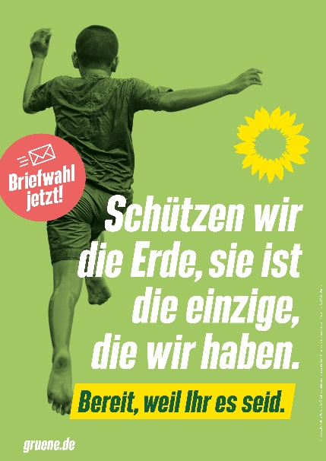
Arbeitsblatt: Parteien im Bundestag

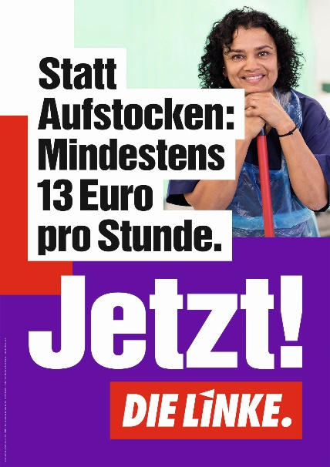

Zufügung FDP: ,,Schaffen wir hohe Bildungsstandards in der ganzen Republik. Und ermöglichen jedem Kind beste Bildung (…).‘‘

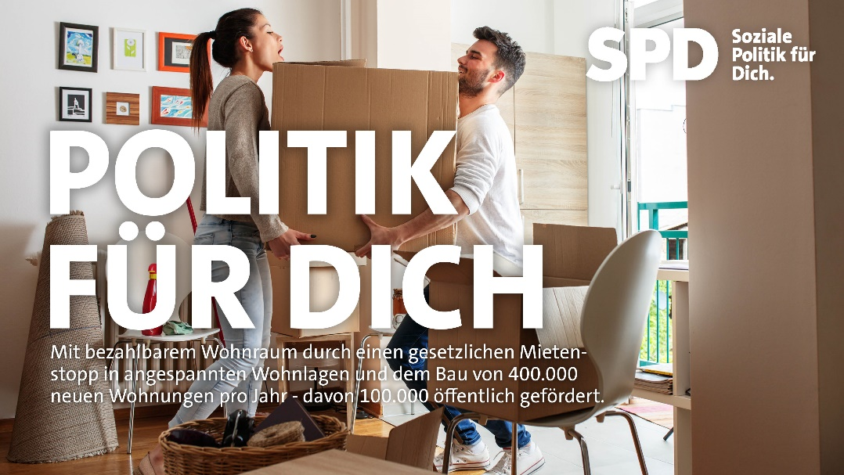

Copyright: die Grünen, CDU / Markus Schwarze, die Linke, AfD, FDP, SPD.
Quellen:

FDP: https://www.fdp.de/unsere-kampagne
https://transfer.fdp.de/index.php/s/6qWesAdEFPfnoWT

Die Linke: https://www.die-linke.de/wahlen/kampagne/
https://www.die-linke.de/fileadmin/download/wahlen2021/Kampagne/LINKE-PV_BTW21_Themenplak_A6_Presse_Lohn.jpg

Die Grünen: https://www.gruene.de/suche?query=plakat

SPD: https://plakatspende.spd.de/content/9-Plakatmotive

CDU: https://www.bilder.cdu.de/

AfD: https://cdn.afd.tools/wp-content/uploads/sites/111/2021/06/Stra%C3%9Fenplakat_Motiv_Bild_07_web-scaled.jpg

